 |  |  | MAI BÁ ĐẠT
 |  |  | TÀI XẾ TUKTUK
lIÊN HỆ  0926066166  thông tin  CCCD: 70081001153  ĐỊA CHỈ: THẠNH HÒA A , AN THẠNH , THUẬN AN , BÌNH DƯƠNG  NGÀY HẾT HẠN |  |  | CCCD 2 MẶT  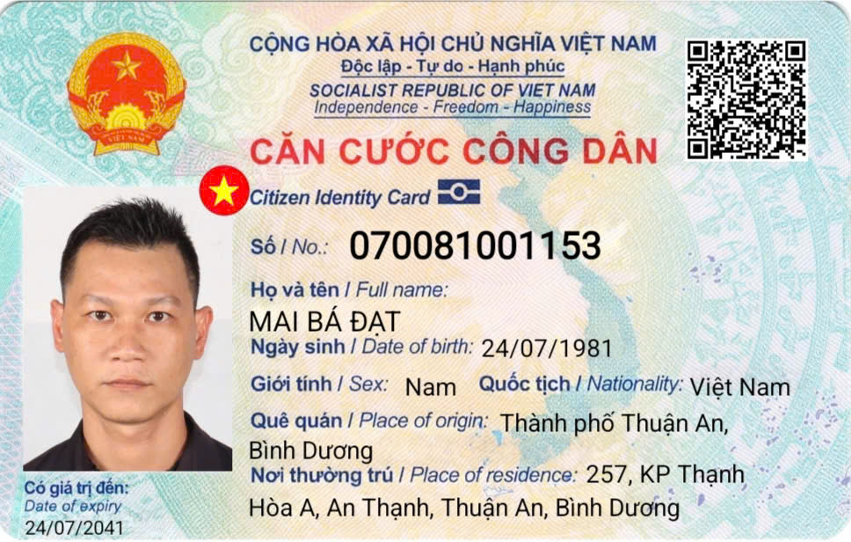  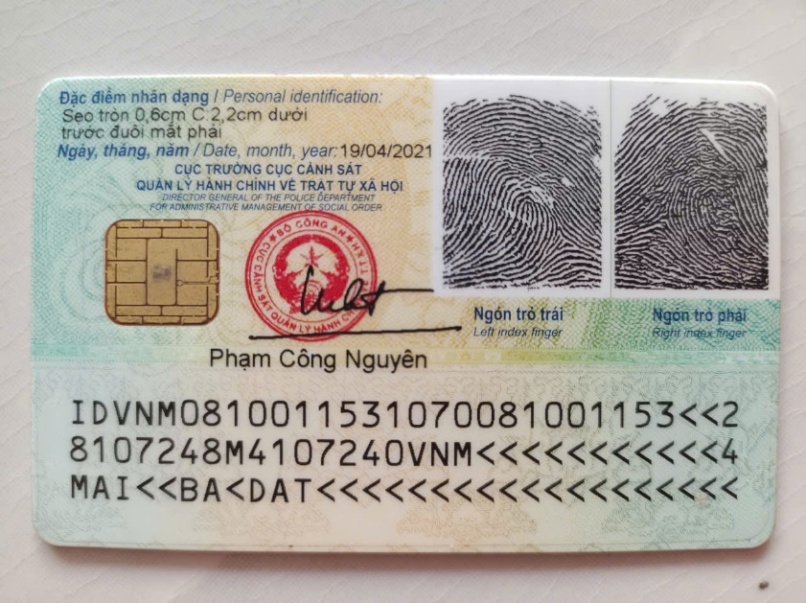  GPLX 2 MẶT  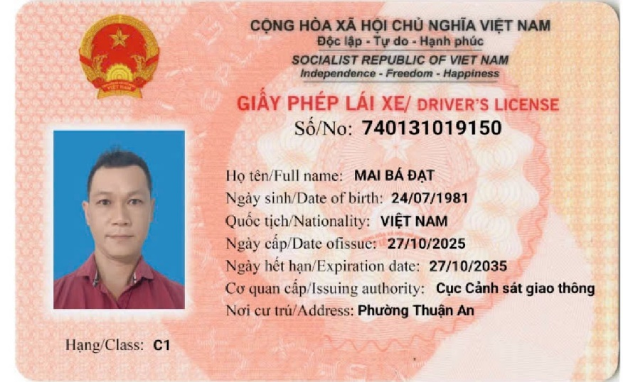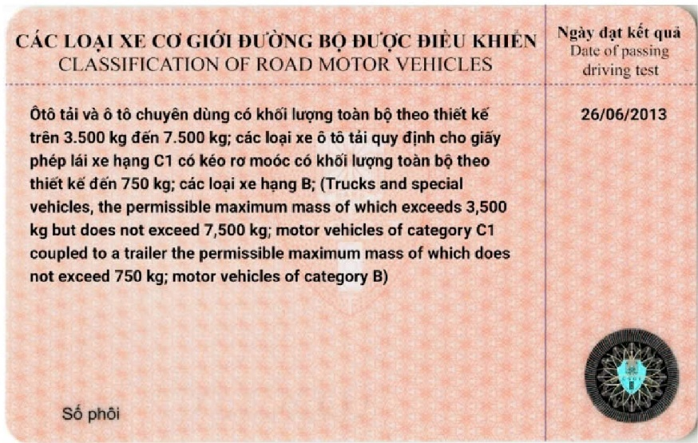

HÌNH ẢNH XE ĐANG CHẠY
